Тема: Вода – самое необыкновенное вещество на Земле!

Цель: исследовать свойства воды и уметь применять полученные знания на практике.

Задачи: - предметные: формирование у обучающихся знаний о физических свойствах воды; формирование и углубление знаний у обучающихся о значении воды для жизнедеятельности человека, умений объяснять и применять эти знания при решении практических задач.

- метапредметные: расширение опыта деятельности учащихся на уроке экологии   
с применением знаний по литературе, краеведению, истории, биологии. способствовать ориентации учащихся в содержании учебного материала, формулированию выводов   
и собственной точки зрения; создание условий для развития умения самостоятельно приобретать знания, используя различные источники информации; формирование опыта творческой деятельности, опыта делового общения; развития творческого мышления, внимания, наблюдательности, памяти;

-воспитательные: способствовать формированию позитивно-ценностного отношения к природе, к своему здоровью; способствовать социализации учащихся.

Оборудование: компьютер, мультимедийный проектор,

Форма урока: интегрированный урок с применением метапредметных связей, ИКТ-технологии.

Межпредметные связи: биология, экология, краеведение, литература.

Ход урока. Актуализация знаний.

Учитель: Добрый день ребята! Здравствуйте! Тема нашего урока заключена в этом черном ящике.

Вносится черный ящик. Читаются слова [Лорен Эйсли](https://aforisimo.ru/autor/%D0%9B%D0%BE%D1%80%D0%B5%D0%BD+%D0%AD%D0%B9%D1%81%D0%BB%D0%B8/):

«Она есть повсюду; она соприкасается с прошлым и готовит будущее; она струится под полюсами и присутствует на больших высотах. Если есть что-то поистине загадочное   
на этой планете, так это ….»

Ответы учащихся: вода

Учитель: Вам уже ясно, что сегодня мы с вами поговорим о …? Правильно о воде!

Девизом нашего урока выберем цитату  А. Сент-Экзюпери:

«Вода! У тебя нет ни вкуса, ни цвета, ни запаха, тебя не опишешь, тобою наслаждаешься, не понимая, что́ ты такое. Ты не просто необходима для жизни, ты и есть жизнь»

А что, вы знаете о воде? (Ответы учащихся, учитель подводит разговор к цели урока)

* Исследовать свойства воды и уметь применять полученные знания на практике.

На данном уроке мы постараемся с вами реализовать цель и задачи. Для работы сформулируем 4 команды\станций

У вас в каждой команде будет консультант (учащийся 11кл), который поможет вам выполнить данные задания.

Каждая команда получает задание в соответствии с темой урока, делают краткую запись в плане урока.

1 станция: «Вода в природе» (глобус, физическая карта, справочники, видеозаставка о воде на Земле)

Основные положения по данному вопросу:

* Вода является самым распространенным веществом на планете. Вода входит   
  в состав комет, большинства планет солнечной системы и их спутников. Леонардо да Винчи сказал «Воде была дана волшебная власть стать соком жизни на Земле».
* На Земле вода находится в морях, озерах, реках, воздухе и составляет значительную часть биологической структуры каждого органического организма, который существует или когда-либо существовал на Земле. Жизнь на Земле зародилась в воде.   
  В среднем, вода составляет около 75 % человеческого тела и покрывает около 75 % земной коры.
* Овощи – 90% (рекордсмены - огурцы - 98%)  
  Рыба 80% (рекордсмен – медуза 98%)

Решение задачи\ на доске

Вода является самым распространённым соединением и “растворителем” в природе. Одним из известных особое место занимает физраствор.

Физраствор  представляет собой смесь хлорида натрия (соли) и воды и имеет ряд применений в медицине. Он используется для очистки ран, удаления и хранения контактных линз, а также помогает при сухости глаз.

Задача. Сколько воды и хлорида натрия нужно взять для приготовления физиологического раствора массой 0,5 кг.

Решение: Физиологический раствор имеет массовую долю соли равную 0,9% или 0,009. 0,5 кг = 500 г. Найдем массу NaCl которую нужно взять для приготовления раствора: Описание: https://tex.z-dn.net/?f=m(NaCl)%3Dm(X)*w(NaCl)%3D500*0%2C009%3D4%2C5 г (где m(X) - масса всего раствора)Найдем массу воды: Описание: https://tex.z-dn.net/?f=m(H_2O)%3Dm(X)-m(NaCl)%3D500-4%2C5%3D495%2C5 г  
Ответ: m(NaCl)=4,5 г; m(H₂O)=495,5 г

* Учащиеся записывают основные положения по разделу.

2 станция. «Физическая»

Демонстрация : пробирки с водопроводной и минеральной водой «Волжанка», кубики льда

Консультант:

Академик И.В. Петрянов утверждал: «Почти все физико-химические свойства воды — исключение в природе. Она действительно самое удивительное вещество на свете». Рассмотрите картинки, иллюстрирующие малую часть необыкновенных свойств воды, назовите эти свойства и поясните, в чем их необычность.

Работа группы:

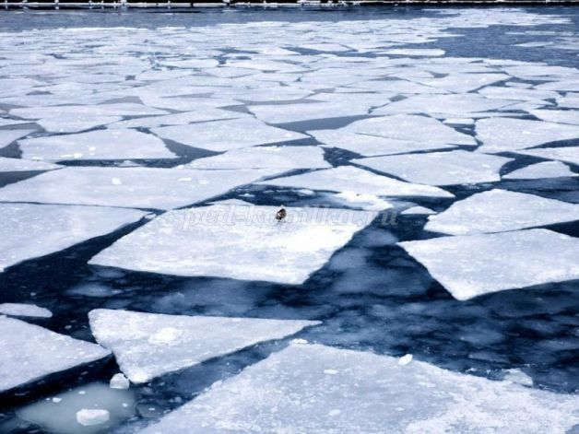

Ответ: Лед плавает по поверхности воды, т.к. плотность воды в твердом состоянии меньше плотности жидкого состояния, что нехарактерно для других веществ.

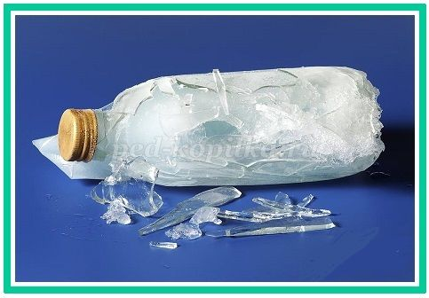

Ответ: Вследствие того же свойства вода при замерзании не сжимается, как другие вещества, а расширяется, поэтому бутылка, наполненная водой, при её замораживании лопается.

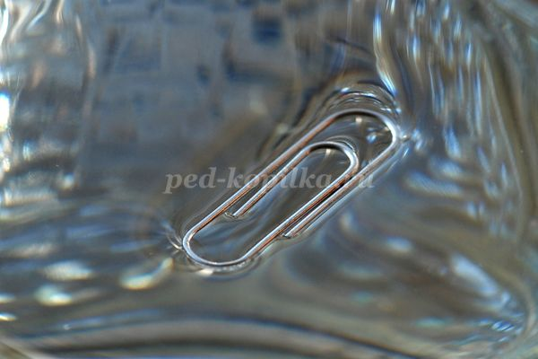

Ответ: Скрепка плотнее воды, но удерживается на поверхности и не тонет за счет высокого поверхностного натяжения воды, нехарактерного для других жидкостей (только ртуть имеет большее поверхностное натяжение, но ведь ртуть - металл)

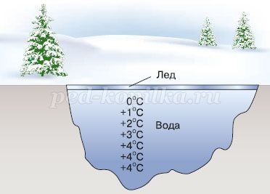

Ответ: Наибольшую плотность вода имеет при 40оС, поэтому более теплая вода опускается вниз и на дне водоёма оказывается более высокая температура,   
чем на поверхности. У других жидкостей более холодные порции, охлаждаемые   
с поверхности, будут опускаться на дно.

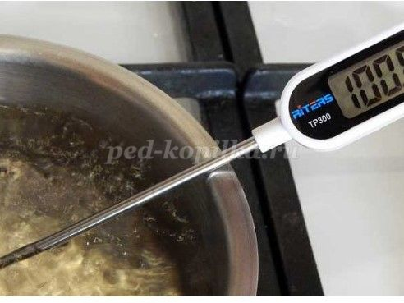

Ответ: Вода кипит при 100 С, в то время как по всем расчетам, исходя из состава   
ее молекулы, должна превращаться из жидкости в газ при минус 70 С

При комнатных условиях вода представляет собой жидкость без вкуса и запаха.   
В тонком слое вода не имеет цвета. Однако при толщине более 2 м она имеет голубой цвет.Все природные воды содержат растворенные соли. Их легко обнаружить экспериментально, выпарив воду на часовом стекле. Кроме солей, вода может растворять различные газы.   
Их присутствие (правда, не всегда) можно обнаружить экспериментально.

Демонстрация: поместив пробирку с холодной водой из-под крана в теплое место, через некоторое время можно заметить у стенок пробирки пузырьки.   
Это растворенные газы (преимущественно кислород) выделяются из раствора   
при его нагревании до комнатной температуры.

Сообщение уч-ся: **Ундоровская минеральная питьевая лечебно-столовая вода «Волжанка»** выходит на поверхность земли в экологически чистой местности села Ундоры Ульяновского района и, благодаря пройденной естественной многоступенчатой очистке   
в породах древних горючих сланцев, являет собой образец экологически чистого природного продукта (региональный компонент). По своему составу вода является сульфатно-гидрокарбонатной магниево-кальциевой, источника №2-3 «Малые Ундоры» Ундоровского месторождения. Общая минерализация сравнительно невысокая: 0,7 – 1,0 г/л, что позволяет пить «Волжанку» здоровым людям без количественных ограничений – как дневную норму жидкости. Ежедневное употребление такой минеральной воды способствует ускорению процесса обмена веществ.

*Выполните задание на соответствие.*

*Задание:* Установите соответствие между физическими свойствами воды:

|  |  |  |
| --- | --- | --- |
| 1. Агрегатное состояние 2. Цвет 3. Вкус 4. Запах 5. Плотность 6. tкип 7. tзамерз | 100оС  Запаха не имеет  Жидкость  0оС  Бесцветная  Вкус отсутствует  1г/см3 | 100оС  З  Ж  И  Ц  В  1г/см3 |

Для подведения итога по физическим свойствам воды занесем краткую запись физических свойств воды в тетрадь.

* жидкость, без цвета, без запаха, без вкуса

Существует в трех агрегатных состояниях (твердое, жидкое, газообразное)

0оС – плавление льда

кип100оС

ρ = 1 г/см3

медленно нагревается и медленно остывает

плохо проводит электрический ток

1. станция: «Химическая»\образцы металлов/ натрий, кальций, цинк, медь

1.Вода довольно устойчивое вещество. Она начинает разлагаться на водород   
и кислород при нагревании до 2000°С \ слайд презентации

2H2O = 2H2+ О2

2.Взаимодействие с самыми активными металлами, находящимися   
в периодической системе в *I(А) и I I(А) группах (щелочные и щелочноземельные металлы)   
и алюминий*. В результате образуются *основание и газ водород*.

Демонстрация: взаимодействие натрия с водой

*Щелочные металлы* – это I(А) группа – *Li, Na, K, Rb, Cs, Fr*

*Щелочноземельные металлы* – это II(А) – *Ca, Sr, Ba, Ra* (Be, Mg не относятся)

Me + H2O = Me (OH)n+ H2 (р. замещения)

Образующееся сложное вещество гидроксид (основание), а выделяющийся газ   
это водород. Растворимые в воде основания называются щелочами. Объяснение алгоритма составления формул оснований согласно валентности и правила названий оснований.

3. Взаимодействие с менее активными металлами, которые расположены *в ряду активности от алюминия до водорода.*

*Металлы средней активности, стоящие в ряду активности до (Н2) – Be, Fe, Pb, Cr, Ni, Mn, Zn – реагируют с образованием оксида металла и водорода*

Me + Н2О = МехОу + Н2 (р. замещения)

Например, бериллий с водой образует амфотерный оксид: Be + H2O = BeO + H2

4.Металлы, стоящие в ряду активности после водорода, не реагируют с водой.

Cu + H2O ≠ нет реакции

5.Взаимодействие воды c неметаллами\ видеоролик реакции

Cl2 + H2O = HCl + HClO

C + H2O =t°С= CO + H2

Si + 2H2O =t°С= SiO2 + 2H2

6. Взаимодействие с оксидами

а)  Взаимодействие с основными оксидами

С водой взаимодействуют только основные оксиды активных металлов, которые расположены в I(А) и II(А) группах, *кроме Ве и Mg*.

*Реакция соединения* протекает при обычных условиях, при этом образуется растворимое основание – щёлочь.

H2O + ОКСИД МЕТАЛЛА = Ме(ОН)n *(*р. соединения)

Na2O + H2O = 2NaOH

BaO + H2O = Ba(OH)2

Al2O3 + H2O ≠ нет реакции

BeO + H2O ≠ нет реакции

MgO + H2O ≠ нет реакции

б) Взаимодействие кислотных оксидов с водой.

Кислотные оксиды реагируют с водой все. Исключение составляет только SiO2*.*

При этом образуются кислородсодержащие кислоты *(см. таблицу кислот)*.   
 Во всех кислотах на первом месте расположен водород, поэтому уравнение реакции записывают так:

H2O + ОКСИД НЕМЕТАЛЛА = HnA *(р. соединения)*

*Внимание!*SiO2 + H2O ≠ нет реакции

* Учащиеся делают краткую запись химических свойств воды в тетради.

5.Задание для закрепления на карточках

Закончить уравнения практически осуществимых реакций, назвать продукты реакции \\Самопроверка по слайду\\

CaO + H2O = Cu + H2O =

SO2+ H2O = ZnO + H2O =

Li + H2O = Ba + H2O =

Al + H2O = K2O + H2O =

Mg + H2O = N2O5 + H2O =

4 станция. «Вода в живописи »

1.Сообщения уч-ся:

Признанный гений, величайший маринист 19-го века И.Айвазовский. Особенно хороши в его исполнении грандиозные картины разрушительной энергии воды, устрашающий, бездонный океан в момент наивысшего накала страстей. Что может человек перед стихией, сметающей все на своем пути...\ Демонстрация /видеоролик

Рефлексия: Что нового вы для себя открыли?

Что больше всего вам понравилось на уроке?

Вы удовлетворены полученными знаниями?

Вы оценили свою работу на уроке?

 Каждый ученик выставляет себе отметку в виде смайлика, «отлично» – красный смайлик, «хорошо» жёлтый смайлик, «удовлетворительно» – синий смайлик.

Домашнее задание**:** параграф 34

Творческое задание: составить синквейн по теме «Вода».

Составление синквейна в рабочих тетрадях. Это японское слово, которое означает   
в буквальном переводе «эмоциональное отношение». Синквейн будет состоять из 5 строк**.**

1. Одним словом (именем существительным) выразите тему сегодняшнего урока
2. Подберите к этому слову 2 прилагательных
3. Подберите к этому слову 3 глагола
4. Составьте фразу, в которой будет отражена значимость этого слова
5. Подберите синоним к этому слову.